INSTITUTO FEDERAL DO PARÁ
PRÓ-REITORIA DE DESENVOLVIMENTO E GESTÃO DE PESSOAS
DEPARTAMENTO DE SAÚDE E QUALIDADE DE VIDA

PROJETO INÍCIO DO ANO EU COMEÇO

Belém- PA
2025
Resumo

A prática de atividade física é de extrema importância para a saúde e qualidade de vida da população, no entanto, uma parcela significativa dos brasileiros é considerada sedentária, isto é, não realiza os 30 minutos de atividade física diária recomendados pela Organização Mundial de Saúde. Visando incentivar a prática regular de atividade física, o Departamento de Saúde e Qualidade de Vida do Instituto Federal do Pará (IFPA) lançou, em janeiro de 2024, o projeto “Início do Ano Eu Começo”, que visa promover a saúde dos servidores por meio da oferta diária de aulas de ginásticas funcional para os servidores da Reitoria, além da realização de avaliações físicas periódicas para monitoramento da evolução e da saúde dos participantes. Atualmente uma parcela significativa dos servidores relata não realizar atividade por falta de tempo, de incentivo ou por questões financeiras, por isso, a oferta de aulas gratuitas no interior do Instituto apresentou-se como uma alternativa viável e benéfica para a promoção da saúde física e mental dos mesmos. Desde que foi implementado, o projeto já apresentou resultados significativos, com o aumento do número de participantes, de 5% do total de servidores da Unidade durante o primeiro ano para 27% no segundo ano. Também houve melhora significativa nos índices antropométricos dos mesmos, 44% dos servidores participantes apresentaram redução do IMC e todos relataram melhora significativa nas dores articulares e na rotina de sono, bem como melhora na disposição e na motivação no ambiente de trabalho e aumento no consumo de água. Entende-se que, de maneira geral, a prática de atividade física melhorou o ambiente de trabalho, promoveu integração e modificou positivamente a imagem que os servidores possuem da instituição, reduzindo o absenteísmo e os afastamentos por motivo de saúde.
Palavras-chave: Instituto Federal; Saúde; Qualidade de Vida; Atividade Física; Ambiente de Trabalho.

- Apresentação

A atividade física é há anos apresentada como de fundamental importância para a manutenção da saúde física e psíquica dos indivíduos, gerando inúmeros benefícios e a melhora na qualidade de vida. No entanto, mais da metade da população brasileira não realiza nenhum tipo de atividade física, podendo ser definida como sedentária, o que, associado a uma dieta não balanceada, pode aumentar os riscos de agravos à saúde (SESI, 2023). Dados da Organização Mundial de Saúde indicam que não há necessidade de grandes esforços para a saída do sedentarismo, apenas 30 minutos de atividades físicas moderadas, cinco vezes por semana, são suficientes para a melhora significativa na saúde e na qualidade de vida (OMS, 2020).
No Brasil, a Política Nacional de Promoção da Saúde (PNPS) incluiu, desde 2017, como um de seus temas prioritários as “práticas corporais e atividades físicas”, isto é, o compromisso dos setores governamentais e não governamentais de “Promover ações, aconselhamento e divulgação de práticas corporais e de atividades físicas, incentivando a melhoria das condições dos espaços públicos, considerando a cultura local e incorporando brincadeiras, jogos, danças populares, entre outras práticas” (BRASIL, 2017, p. 22).
No que tange aos servidores públicos, os instrumentos legais que regem a Política de Atenção à Saúde do Servidor Público Federal (PASS), são claros ao instituir a atividade física como um eixo fundamental na promoção à saúde do servidor. Um destes instrumentos é a Norma Operacional de Saúde do Servidor (NOSS), que estabelece a prioridade de ações de prática corporal e a atividade física no planejamento das ações programáticas de promoção à saúde e prevenção de riscos de doenças dos Órgãos Públicos Federais (BRASIL, 2010).
O Art. 11 da PORTARIA NORMATIVA Nº 3, DE 25 DE MARÇO DE 2013, que instituiu as diretrizes gerais de promoção da saúde do servidor público federal, que visam orientar os órgãos e entidades do Sistema de Pessoal Civil da Administração Federal - SIPEC, destaca a importância da atividade física ao colocá-la como um dos temas de interesse a serem priorizados:

Art. 11. No intuito de viabilizar o cuidado em saúde e aumentar o impacto dos programas e ações de promoção da saúde, priorizam-se os seguintes temas de interesse:
[...]
VII - prática corporal e atividade física;
[...]

A prática de atividades físicas, é fundamental na redução no número de afastamentos por licença saúde no serviço público, auxiliando no tratamento tanto de problemas de saúde associados à questões físicas quanto nos casos de transtornos mentais. Em levantamento realizado no Subsistema Integrado de Atenção à Saúde do Servidor (SIASS) do IFPA nos últimos três anos, problemas associados aos transtornos ansiosos, depressivos e às dores musculares, especialmente a dor lombar, são duas das maiores causas de afastamento no IFPA, sendo os primeiros os que geram afastamentos mais prolongados.
Em 2023, os transtornos depressivos e ansiosos foram as causas predominantes, ocupando as posições 1, 3, 4 e 5, com as dores musculares ocupando as posições 7 e 8 em número de afastamentos por CID. Já em 2024, a ansiedade generalizada, os episódios depressivos e os transtornos mistos ansioso e depressivo e de adaptação, ocupam os seis primeiros lugares no ranking das causas dos afastamentos por saúde do IFPA.
É notório que a realização de alongamento e atividade física reduz significativamente os sintomas de depressão e ansiedade, contribui para uma melhora na disposição, no bem-estar do sujeito e em seu quadro geral (COSTA; SOARES; TEXEIRA, 2007). Além disso, é fundamental para a educação postural, auxilia no combate ao sedentarismo e contribui para a melhor a flexibilidade corporal, força, postura, coordenação e agilidade (BRASIL, 2022).
O incentivo de atividades físicas regulares por parte da instituição e a implementação de projetos que garantam isto provoca melhoras para o funcionário e para a instituição. Pesquisas indicam que há melhora no quadro de humor dentro e fora do local de trabalho (SOUZA et al., 2021), sendo considerada uma terapia coadjuvante altamente benéfica para o tratamento da ansiedade e da depressão (COSTA; SOARES, TEIXEIRA, 2007), além de auxiliar na prevenção de acidentes e lesões ocupacionais.
De maneira geral, a prática de atividade física contribui para um clima mais agradável no ambiente de trabalho, promove integração e modifica positivamente a imagem que os colaboradores possuem da instituição, reduzindo a absenteísmo e os afastamentos por motivo de saúde (CONEF, 2004).
A prática de atividades físicas regulares dentro das instituições também está em consonância com as Legislações e Planos internos da Instituição, em especial o Plano de Desenvolvimento Institucional 2019-2023, que tem como objetivo estratégico “Desenvolver a gestão humanizada orientada para resultado, que tem como indicador o percentual de servidores assistidos em saúde e qualidade de vida”.
Também está em consonância com a Política de Segurança e Qualidade de Vida dos Servidores do IFPA (PSQV/IFPA), institucionalizada através RESOLUÇÃO CONSUP/IFPA Nº 1151, DE 20 DE FEVEREIRO DE 2024, que estabeleceu que as ações voltadas à promoção à saúde, tenham como um dos eixos principais o estilo de vida, como práticas de atividades físicas, fundamentais para a melhoria da qualidade de vida do servidor público, conforme o Art. 5º e Art. 13:

Art. 5º São diretrizes da PSQV:
I – priorizar as ações voltadas à valorização do servidor, à educação em saúde, à prevenção de riscos, ao estímulo dos fatores de proteção à saúde e ao controle e monitoramento de determinadas doenças;
[...]
Art. 13. Serão atribuições dos Agentes de Qualidade de Vida:
[...]
III – propor, articular e executar ações voltadas à promoção da saúde e qualidade de vida no trabalho dentro dos eixos:
[...]
b) Estilo de Vida: trabalhar práticas corporais, atividades física e esportiva, alimentação saudável, etilismo, tabagismo, consumo de drogas, comportamento preventivo, entre outros;
[...]

Visando a implementar estas diretrizes, o Departamento de Saúde e Qualidade de Vida da Pró-Reitoria de Desenvolvimento e Gestão de Pessoas (DSQV/PROGEP) lançou em fevereiro de 2024 o projeto “Início do ano eu começo”, que implementou a prática regular de atividade física para os servidores da Reitoria do IFPA.

- Objetivo

O projeto tem como objetivo geral promover a saúde dos servidores por meio do acompanhamento da avaliação física e do incentivo à prática de atividade física.

2.1. Objetivos específicos:

- Promover maior integração entre os servidores e colaboradores da reitoria de setores divergente do seu convívio diário;
- Melhorar os resultados nos aspectos físicos e fisiológicos das avaliações físicas dos servidores nas medidas avaliadas: % de gordura, IMC, peso, altura, gordura absoluta, massa magra, peso ideal e as medidas antropométricas.
- Melhorar outros parâmetros de saúde, como níveis de pressão arterial e controle glicêmico;
- Diminuir o número de afastamentos por licença saúde por transtornos de ansiedade, episódios depressivos, dentre outros problemas de saúde que afetam a qualidade de vida dos servidores.

- Metas

- Atender 30% dos servidores e colaboradores;
- Diminuir 20% dos afastamentos por saúde;
- Melhorar em 10% as medidas da avaliação física.

- Desenvolvimento

O Departamento de Saúde e Qualidade de Vida da Pró-Reitoria de Desenvolvimento e Gestão de Pessoas (DSQV/PROGEP) do IFPA deu início ao projeto “Início do ano eu começo…”, que implementou a prática regular de atividade física para os servidores da Reitoria do IFPA dentro do ambiente de trabalho. A proposta visa oferecer mais saúde aos servidores por meio do acompanhamento da avaliação física e do incentivo à prática de atividade física regular.
O projeto iniciou em janeiro de 2024, e foi lançado por meio de mídia digital (e-mail e grupos em aplicativos de conversas) na Reitoria do IFPA. Todos os servidores foram informados sobre os dias, horários das aulas e os procedimentos para agendar sua avaliação física inicial.
Ainda em janeiro de 2024 os servidores interessados puderam se inscrever de forma online para realizar avaliações físicas presenciais no próprio local de trabalho, esta etapa inicial começou com a realização de avaliações físicas, antropométricas, teste de flexibilidade e nutricional, conduzidas por professores de educação física da própria instituição, que apresentaram um feedback no momento da avaliação e posterior levantamento das medidas e avaliações realizadas individualmente. Esta avaliação também foi repetida em junho de 2024.
Os servidores que demonstraram interesse foram incluídos em um grupo de whatsapp e convidados a comparecer duas vezes por semana, ao final do expediente, para realizarem as aulas. A atividade escolhida foi a de ginástica funcional, que é um método de atividade física baseada em movimentos do cotidiano, como levantar, agachar, pular, puxar ou empurrar, com o auxílio ou não de pesos e materiais, e tem como objetivo fortalecer, definir, melhorar a flexibilidade e aumentar a resistência e o equilíbrio corporal para os movimentos do dia a dia. Além disso, as aulas são compostas por exercícios que desenvolvem o processo cognitivo melhorando a atenção e memória.
Inicialmente a participação foi de um quantitativo aproximado de 5% do total de servidores da Reitoria, com as aulas de aproximadamente 40 minutos ocorrendo duas vezes por semana, na Reitoria do IFPA ao longo do ano de 2024.
Já no ano de 2025, o projeto foi ampliado. Em fevereiro foi realizado um novo período de avaliações físicas, antropométricas e teste de flexibilidade, para acompanhamento da saúde dos servidores, bem como dos objetivos e metas do projeto. Neste, houve um significativo aumento da adesão de participantes interessados, entre servidores e colaboradores da instituição, atingindo 10% do total de servidores da reitoria
No dia 10 de fevereiro as aulas foram retomadas após recesso de final de ano, agora com a frequência de 4 vezes por semana, e duração de aproximadamente 1 hora, mantendo-se o horário do final do expediente, a partir das 16h30. E, em junho de 2025, já há previsão para os alunos participantes do projeto passarem por uma reavaliação, na qual terão uma devolutiva sobre a possível evolução ocorrida neste período.
Para a implementação do projeto e realização das aulas foram convidados Professores de Educação Física dos campi próximos à Reitoria para a atuação no projeto, garantindo assim a sustentabilidade de diminuição dos custos do projeto. No ano de 2024 apenas um professor integrou o quadro do projeto, enquanto em 2025 tivemos três professores ministrando as aulas. Para garantir a participação dos docentes sem prejuízo às suas atividades de sala de aula, o projeto foi classificado como projeto de gestão, sendo emitidas portarias com a liberação de carga horária compatível com o projeto para os mesmos, que são incluídas no Plano Individual de Trabalho (PIT) e Relatório de Atividades Docentes (RAD).
Esta iniciativa somente pode ser viabilizada com a aprovação da RESOLUÇÃO CONSUP/IFPA Nº 1151, DE 20 DE FEVEREIRO DE 2024, que institucionalizou a supracitada PSQV no âmbito do IFPA e previu as atividades de gestão para os docentes, vinculada à PSQV, quando os mesmos atuarem no planejamento e execução das ações de promoção à saúde e qualidade de vida dos servidores.
Além disso, em outubro de 2024, também foi celebrado o Acordo de Cooperação Técnica com a Universidade do Estado do Pará (UEPA) para o encaminhamento de estagiários de educação física visando o reforço e a expansão do projeto. Atualmente o projeto conta com três estagiários da área que comparecem diariamente na Reitoria para auxiliar no desenvolvimento das atividades.
O acompanhamento do projeto é realizado diariamente, por meio de frequência impressa preenchida em cada dia de aula e de frequência digital, realizada por meio de fotografias que são incluídas no grupo de mensagens instantâneas que todos os servidores participantes integram. Todas as informações pertinentes ao mesmo também são compartilhadas por meio deste grupo e pelo e-mail institucional.

- Resultados

O projeto apresentou resultados compatíveis com a meta, demonstrando alto impacto na saúde e qualidade de vida dos participantes. Primeiramente no que tange ao número de servidores participantes, houve um aumento significativo dos mesmos, de 5% do total de servidores lotados na Reitoria no primeiro ano para 27% no segundo ano (Gráfico 1).

Gráfico 1 – Comparação do número de participantes do Projeto em 2024 e 2025.

Atualmente, servidores de 11 dos 15 setores da Unidade participam do projeto, garantindo um alto índice de integração dos envolvidos.
Logo nos primeiros três meses de projeto, quando houve a primeira reavaliação física, já foi possível perceber os resultados: dos 22 servidores participantes, 14 passaram por avaliação física (avaliação médica, nutricional e de enfermagem) em janeiro, e repetiram o processo em julho de 2024. Apesar do pouco tempo entre as avaliações, já foi possível constatar melhoras na saúde dos servidores participantes, neste período 44% apresentaram diminuição do índice de massa corporal (IMC) e 55,5% diminuíram a relação cintura-quadril (RCQ), que tem forte influência preditora do risco de desenvolver doenças cardíacas. Também foi possível identificar os benefícios em relação ao condicionamento físico, com a melhoria na mobilidade e a diminuição do sedentarismo e da melhoria na autoestima e autocuidado entre os participantes.
No ano de 2025, o número de servidores que passaram por avaliação física e começaram a participar do projeto aumentou, totalizando 27 servidores avaliados em ambos os anos – a avaliação física de 2024 foi ofertada a todos os servidores da Reitoria, por isso, muitos deles realizaram a avaliação, mas não participaram inicialmente do projeto, entrando somente ao longo de 2024. Dentre estes 27 avaliados, 20 eram mulheres (74%) e 7 homens (26%).
Na comparação entre os anos de 2024 e 2025 foi possível notar, em relação ao IMC, que 44% dos participantes apresentaram diminuição neste índice, 33,3% mantiveram o mesmo inalterado e somente 22,2% apresentaram aumento no IMC (Gráfico 2). Estes dados demonstram o impacto do projeto na saúde dos servidores, considerando que mais de um terço deles conseguiu manter ou diminuir seu peso corporal com o auxílio do exercício físico.

Gráfico 2 – Comparação do IMC nos anos de 2024 e 2025.

Outra comparação realizada foi em relação à relação cintura-quadril (RCQ). Nesta, os resultados indicaram que a maioria (74%) manteve a proporção anterior, não havendo alteração positiva ou negativa. Somente um participante apresentou diminuição neste índice (3%) e 4 apresentaram um aumento no mesmo (14,8%) (Gráfico 3). Dois participantes não tiveram este dado recolhido. É importante destacar que 50% das servidoras já apresentava uma RQC igual ou inferior a 0,7 e 85% dos homens apesentavam medidas inferior a 0,9, considerada ideal para a saúde metabólica do indivíduo.

Gráfico 3 – Comparação da RCQ nos anos de 2024 e 2025.

Também foi possível notar um ganho de mobilidade para os servidores, que saíram do sedentarismo e começaram a realizar outras atividades físicas em conjunto com o treino funcional. Todos os servidores, durante a avaliação física, relataram melhora significativa nas dores articulares e na rotina de sono, bem como melhora na disposição e na motivação no ambiente de trabalho. Em termos nutricionais houve também relato generalizado de aumento no consumo de água. Notou-se também um desenvolvimento de maior autoestima e autocuidado entre os participantes.
Foi possível notar que a realização da atividade dentro da instituição aproximou os servidores de diferentes setores, que passaram a ter uma interação maior entre si, mesmo fora dos treinos, indicando um grande benefício na socialização. O projeto também permitiu uma maior cooperação e colaboração entre os servidores, visto que os treinos coletivos implicam frequentemente em atividades que exigiam auxílio uns dos outros.
A garantia de parcerias internas e externas à instituição foi de fundamental importância para garantir a perenidade do projeto, diminuindo custos e permitindo a expansão do mesmo para mais dias da semana, garantindo assim maior capilaridade e alcance do projeto.
Em 2025, com o crescimento do projeto, aumento de interesse dos servidores e maior visibilidade do mesmo, foi possível garantir recurso para a compra de materiais permanentes, que incluíram colchonetes, halteres, bolas, camas elásticas, cordas, entre outros equipamentos para a prática de atividades físicas, pois a Reitoria, diferentemente dos Campi, não possuia equipamento próprio. Estima-se que os benefícios da aquisição destes materiais superaram em muito seus custos, considerando que os mesmos são bens duráveis que poderão ser utilizados não somente por este, mas também por outros projetos que virão a serem implementados futuramente, como o de ginástica laboral e alongamento. No entanto, ressalta-se que durante todo o primeiro ano do projeto as aulas foram ministradas sem equipamentos, sem prejuízo a prática da atividade física, se tornando uma alternativa viável de projeto sem custos para a instituição que trazem um benefício inestimável para seus servidores.
Foi possível notar que, ao promover uma ação de incentivo ao servidor para sair do sedentarismo e melhorar sua saúde por meio da atividade física, obteve-se um impacto de maneira geral na vida do servidor, com estes, adotando outros hábitos mais sustentáveis, como a opção, sempre que possível, por meio de transportes não poluentes – andar a pé ou de bicicletas e bicicletas elétricas –, a utilização de squeezes próprias, evitando o uso de copos descartáveis, e o cuidado com a limpeza do espaço público, visto que as aulas são realizadas a céu aberto em uma área arborizada da Reitoria e sempre é solicitado aos servidores participantes que limpem os espaços ao final de sua utilização.
Logo, foi possível constatar que a implementação da atividade física por 1 hora 2 a 4 vezes na semana, dentro do projeto “Início do ano eu começo...”, causou um forte impacto na saúde e qualidade de vida dos servidores, além de estimular hábitos mais saudáveis e sustentáveis. Além dos ganhos já citados anteriormente, pode-se notar também a melhora no quadro de humor dentro e fora do local de trabalho e a prevenção de acidentes e lesões ocupacionais.

- Considerações Finais

De maneira geral, a prática de atividade física melhorou o ambiente de trabalho, promoveu integração e modificou positivamente a imagem que os colaboradores possuem da instituição, reduzindo a absenteísmo e os afastamentos por motivo de saúde.
A melhora na saúde e qualidade de vida também implica, de maneira geral, em uma redução com os gastos pessoais com a saúde do próprio servidor e uma redução dos gastos institucionais com licenças e afastamentos, diminuindo o absenteísmo.
No que tange a continuidade do projeto, atualmente visa-se a sua expansão para outros campi, tendo sido compartilhado no 1º Encontro dos Agentes de Qualidade de Vida, realizado em 13 novembro de 2024, juntamente com o envio dos documentos relacionados ao mesmo, como o planejamento, portarias e modelos de formulários de avaliação, para a replicação dos nas outras Unidades do IFPA. Também se planeja a implementação de pesquisas de satisfação para avaliação tanto dos professores que ministram as aulas quanto do material, espaço e metodologia empregada.

- Referências

BRASIL. [Ministério da Saúde]. A atividade física pode auxiliar na redução das dores ósseas, articulares e musculares?, 2022. Disponível em: https://www.gov.br/saude/pt-br/assuntos/saude-brasil/eu-quero-me-exercitar/noticias/2022/a-atividade-fisica-pode-auxiliar-na-reducao-das-dores-osseas-articulares-e-musculares.

BRASIL. [Ministério da Saúde]. Política Nacional de Promoção da Saúde – PnaPS. Anexo I da Portaria de Consolidação nº 2, de 28 de setembro de 2017. Disponível em: https://bvsms.saude.gov.br/bvs/publicacoes/politica_nacional_promocao_saude.pdf

BRASIL. [Ministério do Planejamento, Orçamento e Gestão]. Portaria normativa nº 03 de 07 de maio 2010. Estabelece orientações básicas sobre a Norma Operacional de Saúde do Servidor -NOSS aos órgãos e entidades do Sistema de Pessoal Civil da Administração Pública Federal - SIPEC, com o objetivo de definir diretrizes gerais para implementação das ações de vigilância aos ambientes e processos de trabalho e promoção à saúde do servidor. Disponível em: https://sites.ufop.br/sites/default/files/siass/files/portaria_normativa_no_03_de_07_de_maio_2010.pdf?m=1531233840.

BRASIL. [Ministério do Planejamento, Orçamento e Gestão]. Portaria normativa nº 3, de 25 de março de 2013. Institui as diretrizes gerais de promoção da saúde do servidor público federal, que visam orientar os órgãos e entidades do Sistema de Pessoal Civil da Administração Federal - SIPEC. Disponível em: https://legis.sigepe.gov.br/legis/detalhar/9279.

CONEF - Conselho Federal de Educação Física. Ginástica Laboral. Revista Educação Física, n. 3, p. 4-11, 2004.

COSTA, R. A.; SOARES, H. L. R.; TEXEIRA, J. A. C. Benefícios da atividade física e do exercício físico na depressão. Revista do Departamento de Psicologia - UFF, v. 19, n. 1, p. 269-276, jan./jun. 2007.

INSTITUTO FEDERAL DO PARÁ. Resolução CONSUP/IFPA nº 1151, de 20 de fevereiro de 2024. Institucionaliza a Política de Promoção à Saúde, Segurança e Qualidade de Vida do Servidor do Instituto Federal de Educação, Ciência e Tecnologia do Pará.

ORGANIZAÇÃO MUNDIAL DE SAÚDE – OMS. Who guidelines on physical activity and sedentary behaviour, 2020. Disponível em: https://iris.who.int/bitstream/handle/10665/336656/9789240015128-eng.pdf

SERVIÇO SOCIAL DA INDÚSTRIA – SESI. Pesquisa Saúde e Trabalho, 2023. Disponível em: https://conexaotrabalho.portaldaindustria.com.br/noticias/detalhe/seguranca-e-saude-do-trabalho/geral/52-dos-brasileiros-nao-praticam-atividade-fisica-regularmente-diz-pesquisa-do-sesi/.

SOUZA, H. S et al. A influência da prática de atividade física no estado de humor de mulheres adultas. Arquivos de Ciências da Saúde da UNIPAR, Umuarama, v. 25, n. 2, p. 87-94, maio/ago. 2021.

- Anexos

Fotos do projeto em 2024
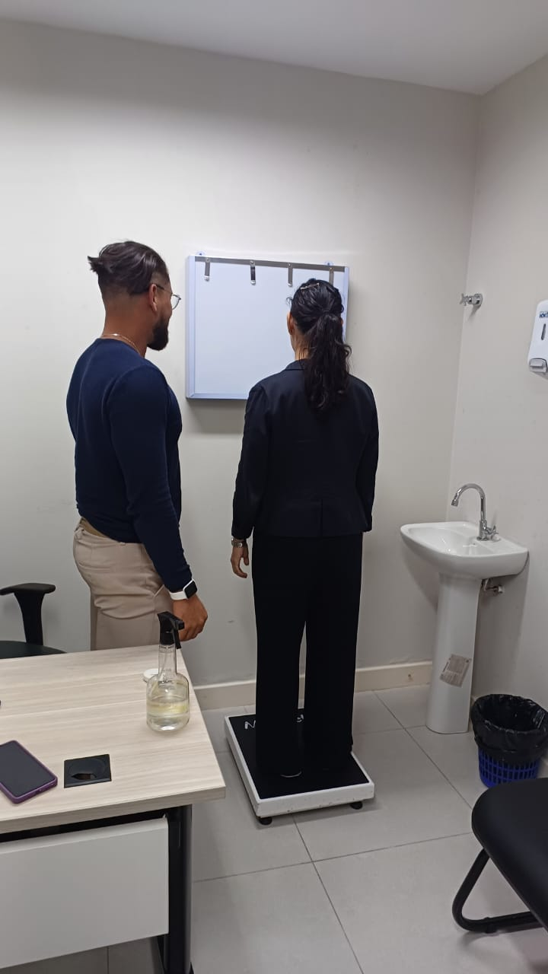  Avaliação Antropométrica realizada em Março de 2024. | 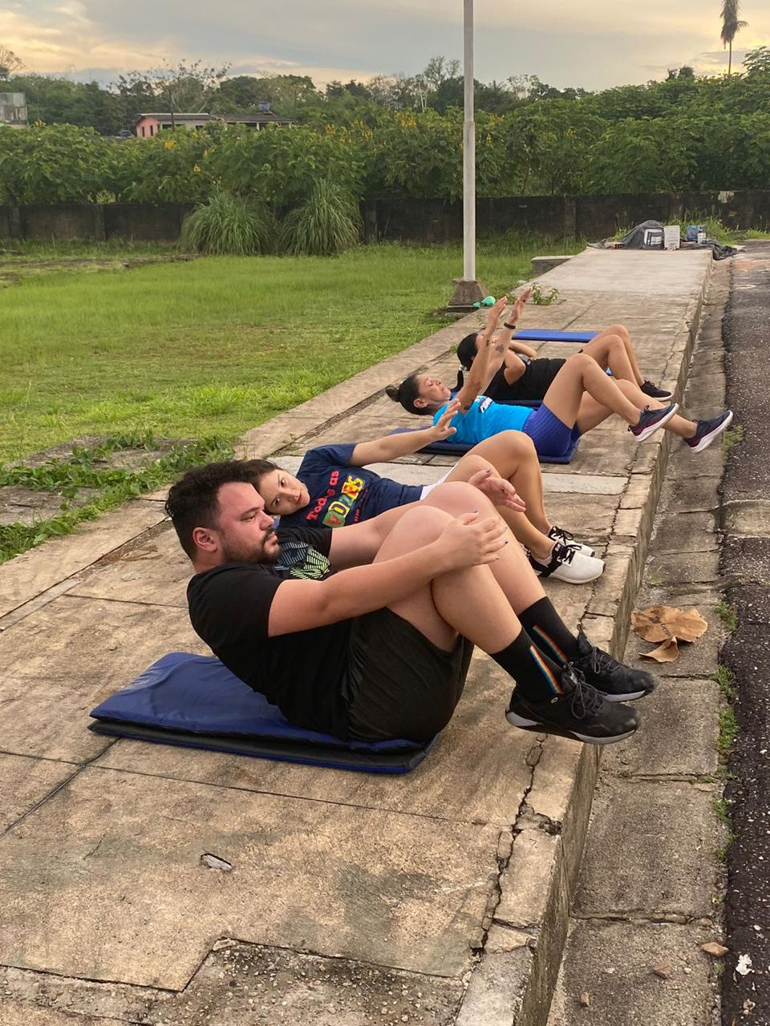  Aula de ginástica funcional na Reitoria do IFPA em Maio de 2024.
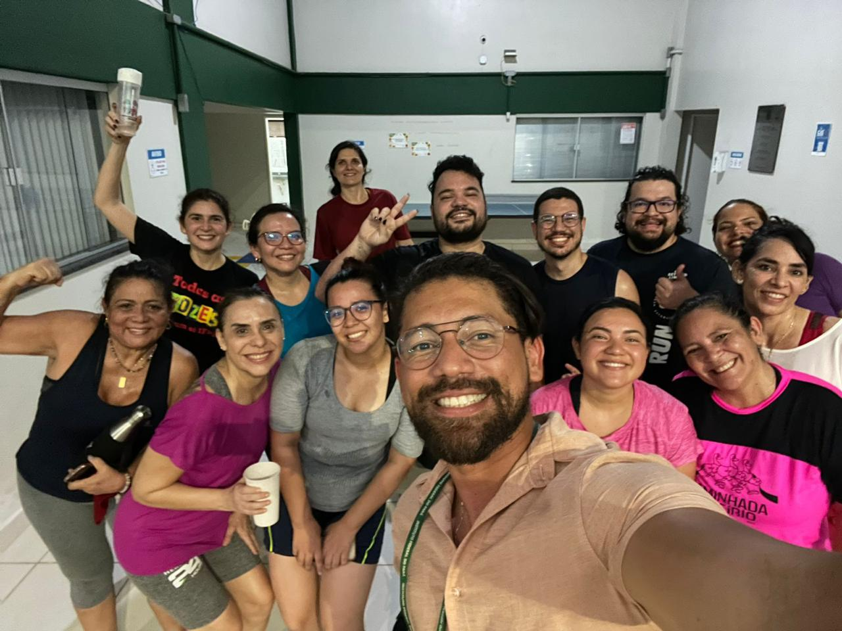  Aula de ginástica funciona na reitoria do IFPA em Maio de 2024. | 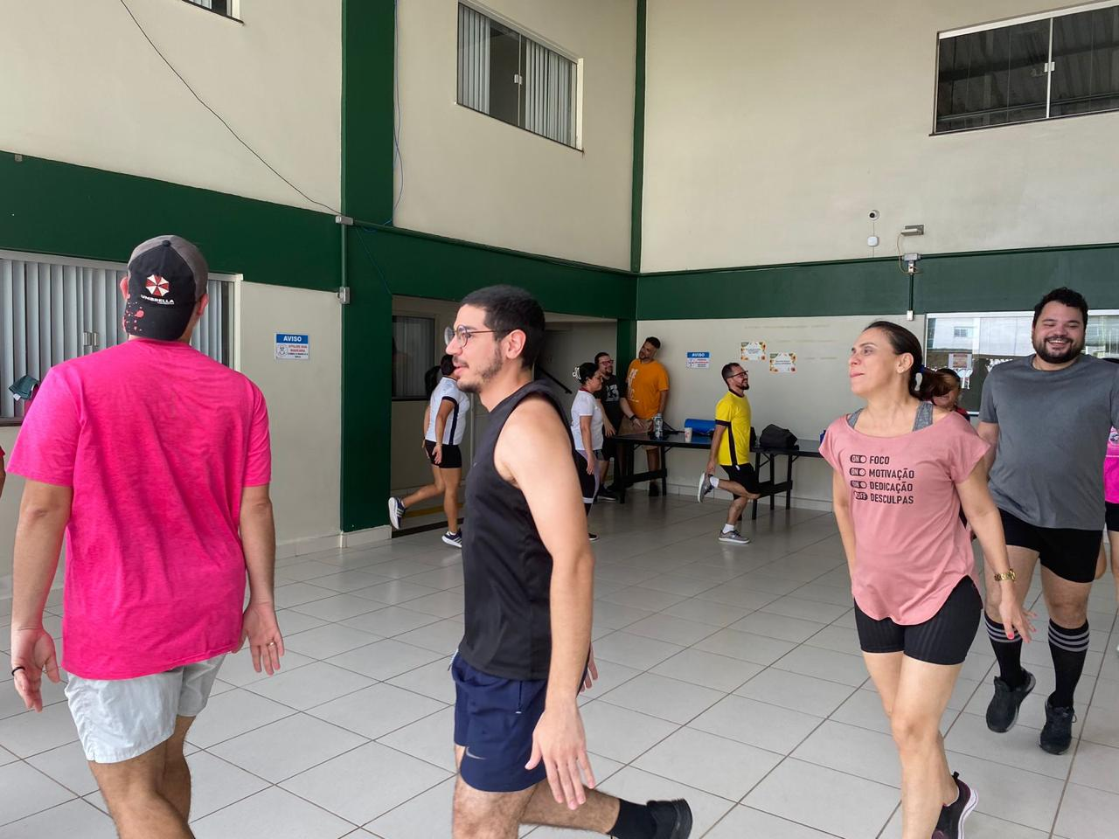  Aula de ginástica funcional na reitoria do IFPA em Maio de 2024.

Fotos do projeto em 2025
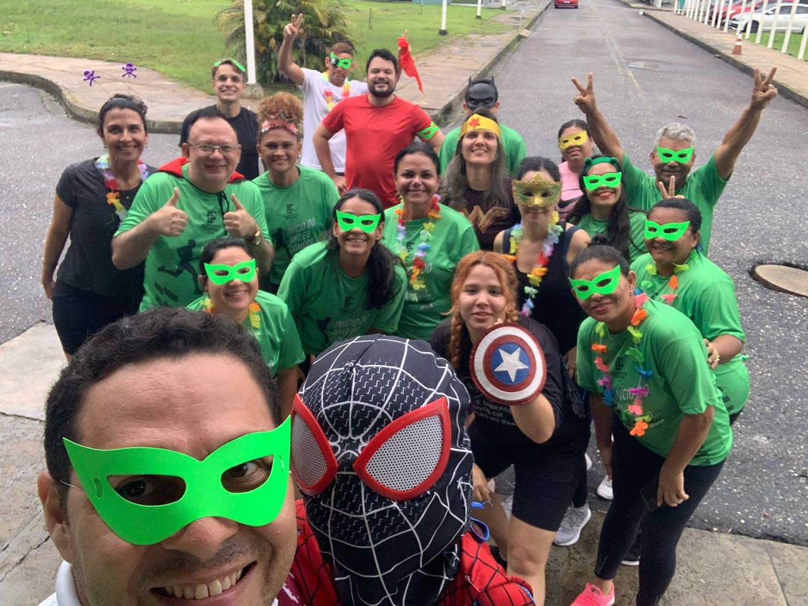  Aula de Ginástica Funcional em Fevereiro de 2025 (Aula de carnaval). | 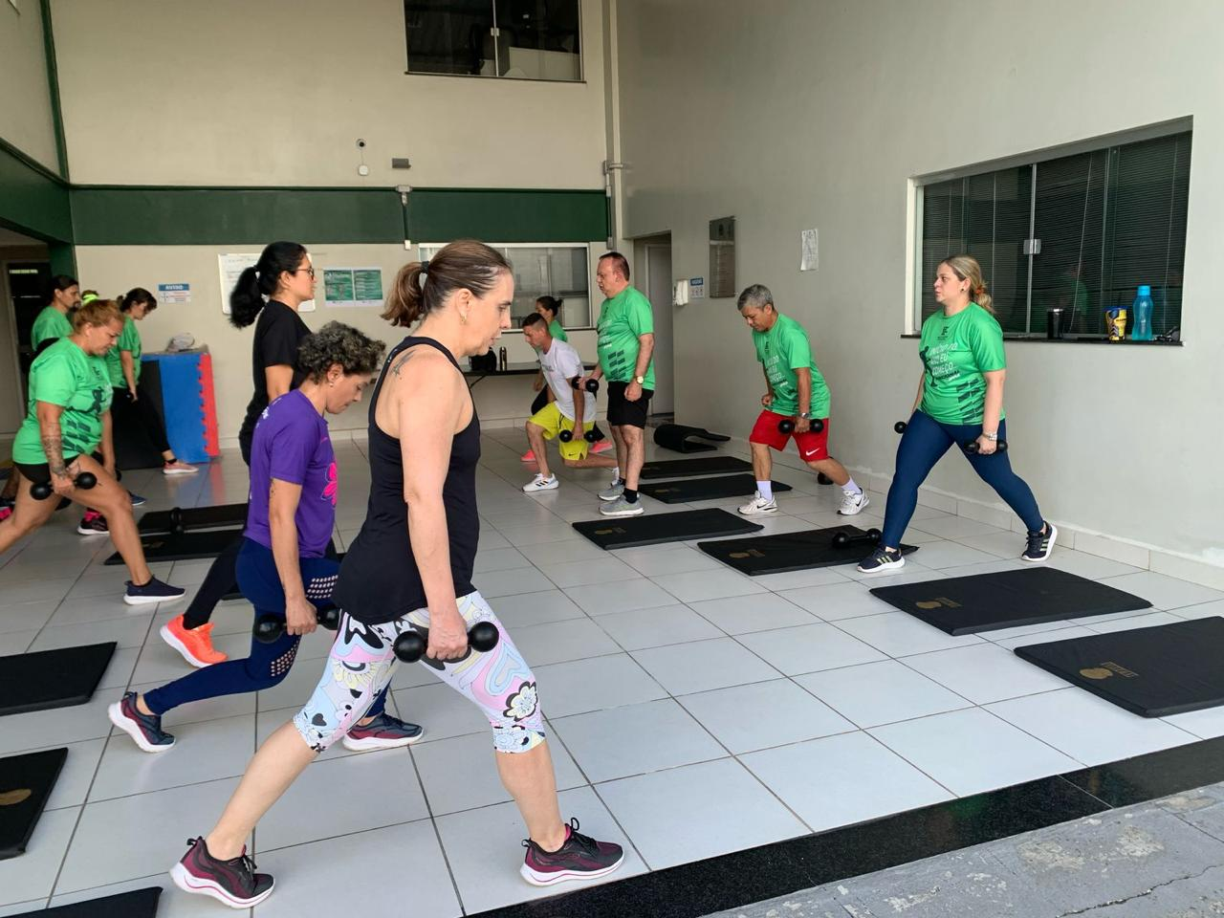  Aula de Ginástica Funcional em Abril de 2025.
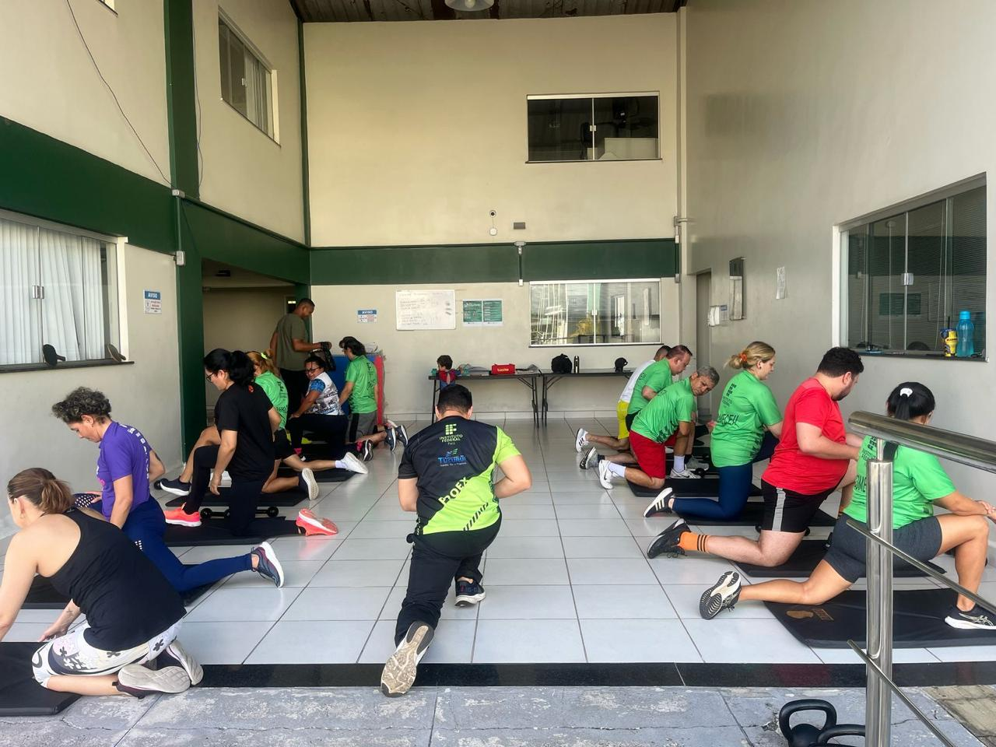  Aula de Ginástica Funcional em Abril de 2025.  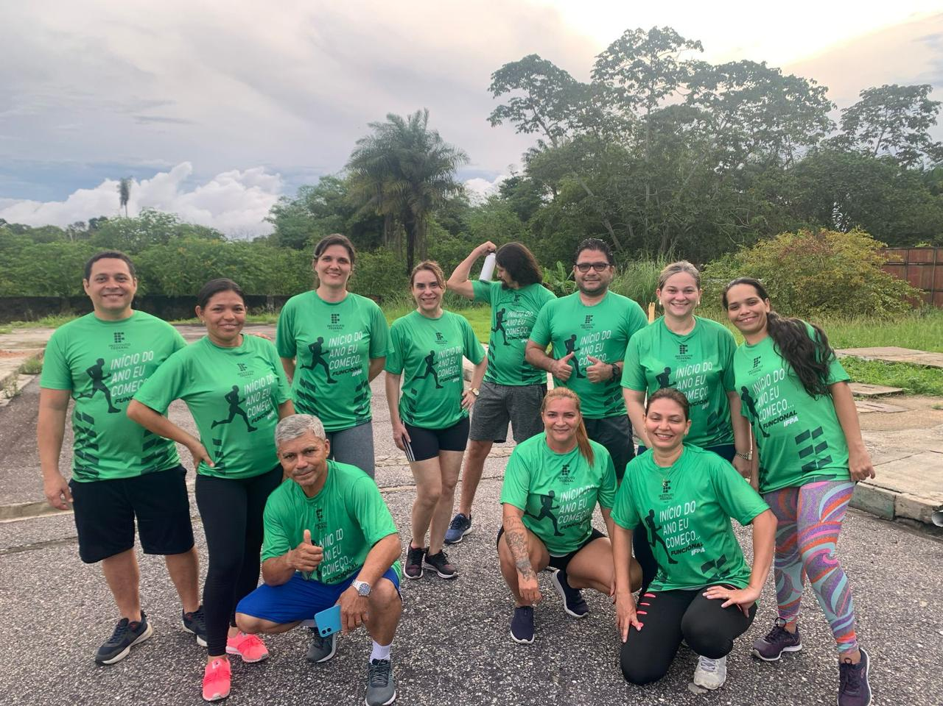  Aula de Ginástica Funcional em Maio de 2025. | 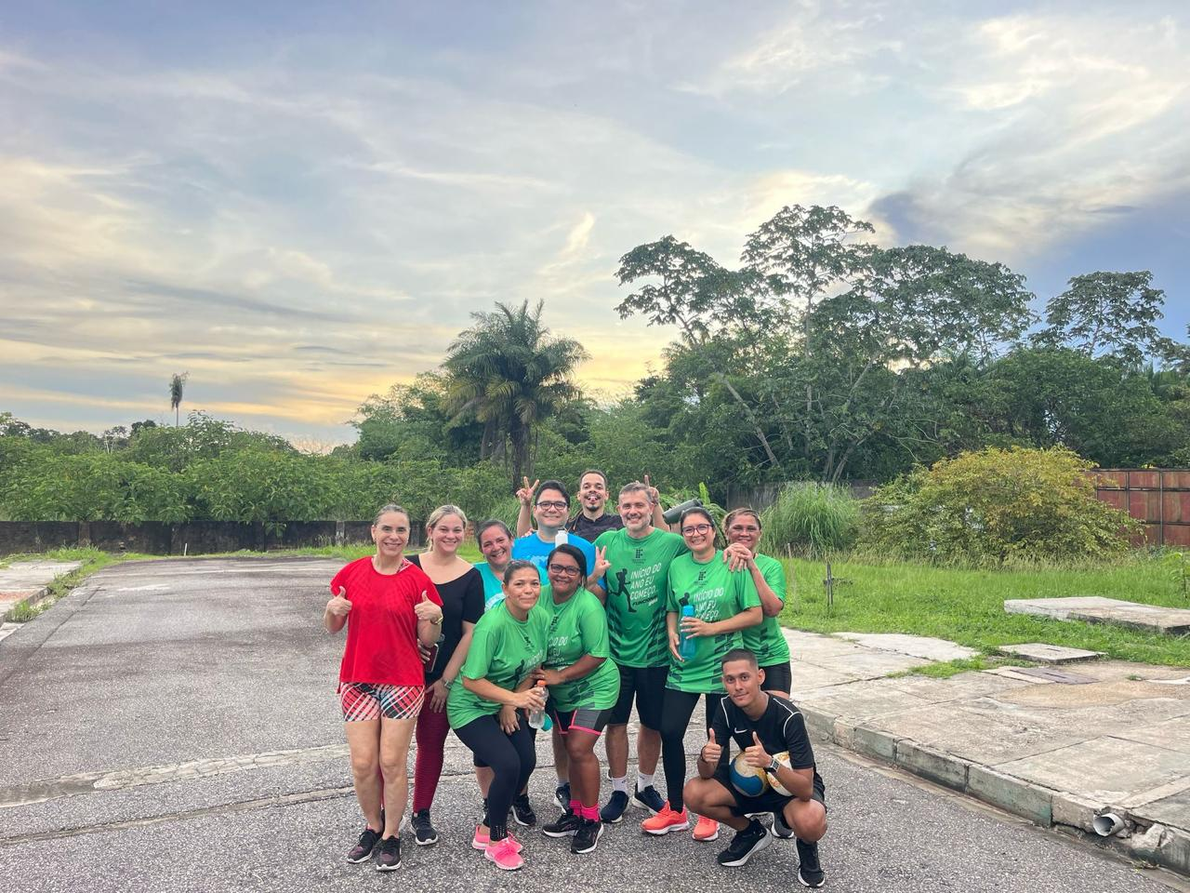  Aula de Ginástica Funcional em Maio de 2025.  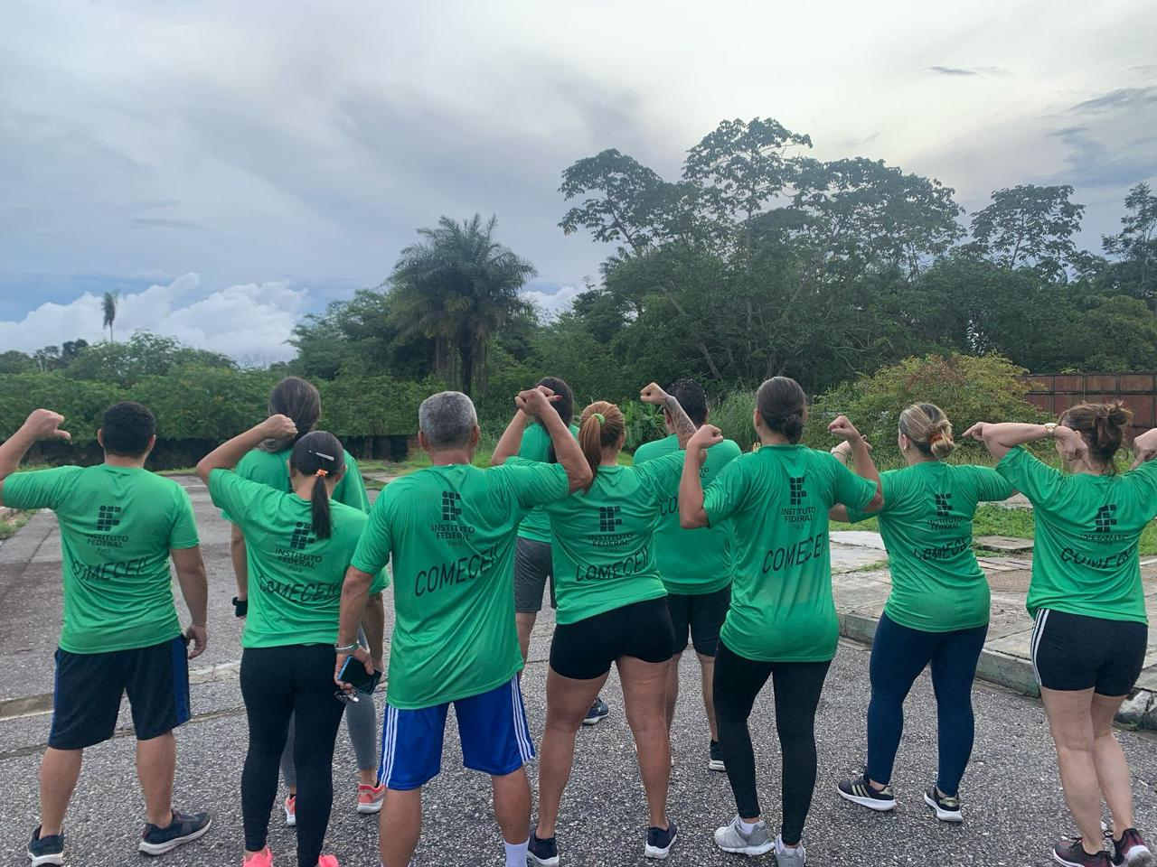  Aula de Ginástica Funcional em Maio de 2025.

